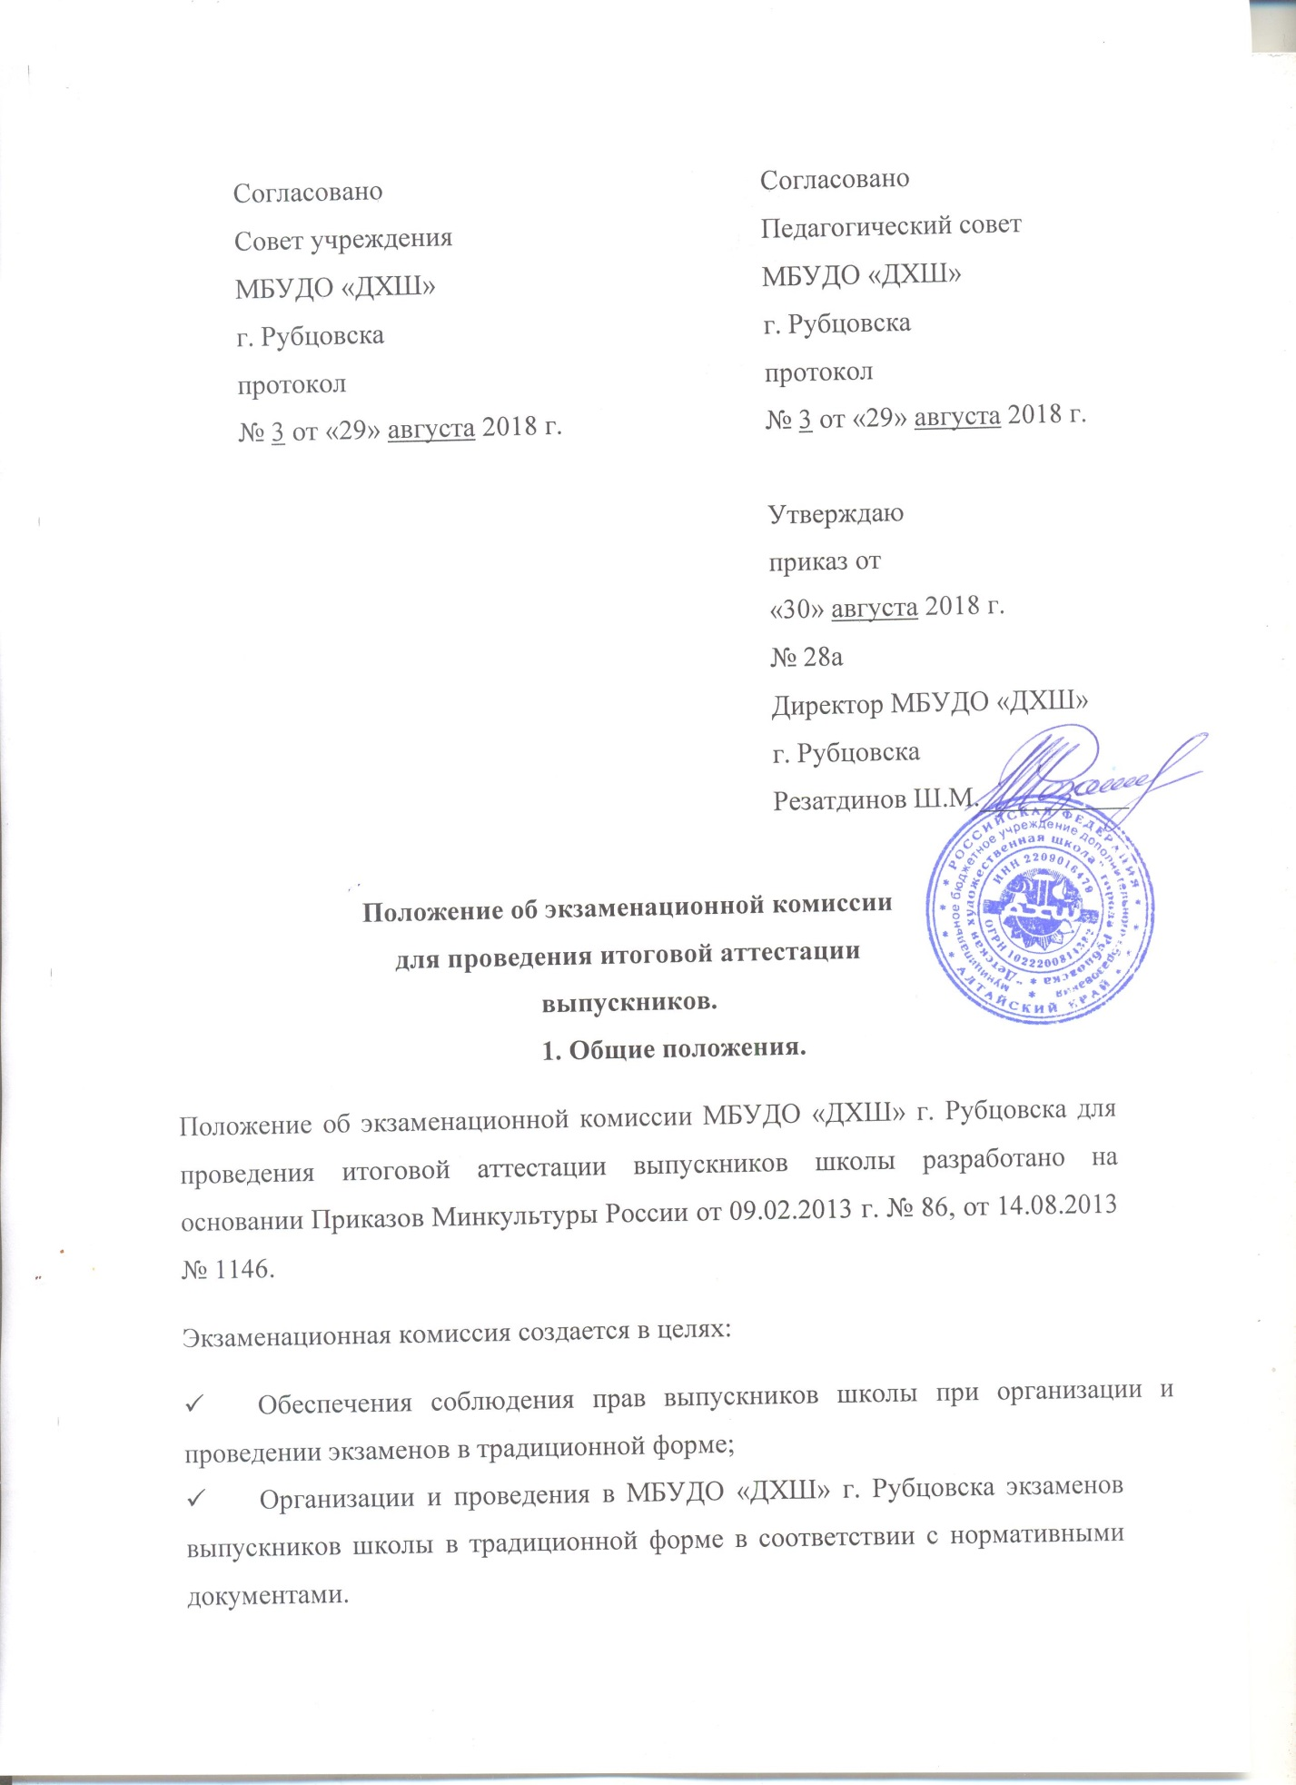

2. Состав и структура экзаменационной комиссии.
2.1. Персональный состав экзаменационной комиссии для организации и проведения в МБУДО «ДХШ» г. Рубцовска экзаменов выпускников школы в традиционной форме рассматривается педагогическим советом и утверждается приказом директора за месяц до начала проведения государственной (итоговой) аттестации выпускников школы. Количественный состав экзаменационной комиссии определяется количеством экзаменов в традиционной форме и необходимым количеством педагогов.
  - Персональный состав экзаменационной комиссии для организации и проведения в МБУДО «ДХШ» г. Рубцовска экзаменов выпускников школы в традиционной форме рассматривается педагогическим советом и утверждается приказом директора за месяц до начала проведения государственной (итоговой) аттестации выпускников школы. Количественный состав экзаменационной комиссии определяется количеством экзаменов в традиционной форме и необходимым количеством педагогов для организации и проведения данных экзаменов. Состав и порядок работы экзаменационной комиссии доводится до сведения всех участников государственной (итоговой) аттестации не позднее, чем за месяц до начала проведения государственной (итоговой) аттестации выпускников школы.
  - Председателем аттестационной комиссии назначается директор МБУДО «ДХШ» г. Рубцовска.
  - Экзаменационная комиссия состоит из предметных экзаменационных комиссий. Состав комиссии для проведения экзамена в традиционной форме включает:
- Председателя аттестационной комиссии;
- Преподавателя, ведущего предмет в данном классе;
- Одного преподавателя в качестве ассистента (ассистентами могут быть преподаватели, ведущие в школе тот же учебный предмет или предмет того же цикла).
- Полномочия и функции экзаменационной комиссии.
Полномочия экзаменационной комиссии устанавливаются на период подготовки и проведения государственной (итоговой) аттестации выпускников школы.
Экзаменационная комиссия МБУДО «ДХШ» г. Рубцовска выполняет следующие функции:
- Организует и проводит государственную (итоговую) аттестацию выпускников школы в соответствии с нормами;
- Устанавливает соответствие оценки знаний и практических навыков, полученных выпускниками школы в результате освоения образовательных программ, требованиям государственного образовательного стандарта;
- Оценивает теоретические знания учебного предмета, практические умения выпускников и выставляет экзаменационные оценки в соответствии с установленными критериями, с занесением их в протокол экзамена;
- Фиксирует на бланке устного ответа правильность и полноту ответа экзаменующегося, ведет запись дополнительных вопросов;
- Выставляет итоговые оценки по учебному предмету с занесением их в протокол экзамена.

